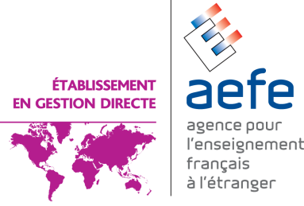
LISTE DES PSYCHOLOGUES FRANCOPHONES POUR ENFANTS
(Cf coordonnées disponibles sur le site du Consulat de France à Munich :
http://www.botschaft-frankreich.de/konsulate/spip.php?rubrique25)

Thérapeutes toutes caisses

Dipl.Psych. Denise Ehbauer
Edelweißstr.16/II
85238Petershausen
Tel. :08137/997334
Fax : 08137/ 997 336

Dipl.Psych. Adriana von Schelling
Schleißheimer Str. 102
80797 München
Tel. : 089/ 129 14 17
avonschelling@arcor.de

Dr. med. Axel Ullrich
Karlstr.44
80333 Munich
Tel. : 089/ 59 26 33
Fax : 089/ 55 01 704
dr.axel.ullrich@t-online.de

Dipl. Psych.Dietrich Winzer
Ismaningerstr. 76
81675 München
Tel. : 089/ 97 88 0 882
Fax : 089/ 47 099 711
dietrich.winzer@web.de

Dipl. Psych. Catherine Moser-Fride
Hasenweg 2
89275 Elchingen bei Ulm
Tel. : 0731 927 4647
Fax : 0731 927 4648
cmoserpsy@netscape.net

Thérapeutes caisses privées

Dipl. Psych. Anne-Sophie Quesson
Kobold-Str. 28 b
81739 München
Tel. : 089 / 78 79 09 70

LISTE DES ORTHOPHONISTES FRANCOPHONES

(Cf coordonnées disponibles sur le site du Consulat de France à Munich :
http://www.botschaft-frankreich.de/konsulate/spip.php?rubrique25)

Orthophonistes ayant le diplôme français

Audrey Allexandre (Sendling)
Tel : 0151 21 28 60 21

Annick Karami (Laim)
Tel: 089 67 92 357

Orthophonistes francophones

Julie Claassen
téléphone : 089/54788484 ou mobile : 0163/809 34 97

Adresses complémentaires :

Mathematisches Institut zur Behandlung der Rechenschwäche/ Dyskalkulie
Brienner Straße 48
80333 München
089 5233142

Institut für Legasthenietherapie
Altheimer Eck 13 Rückgebäude (Nähe Marienplatz - Innenstadt)
80331 MünchenTel.: 089/2603129

